Уважаемые господа!
Приглашаем Вас в Глинковский район Смоленской области для реализации на его территории своих идей и предложений.
Глинковский район Смоленской области относительно молод, восстановлен в 1980 году. Административным центром является село Глинка. Типичный сельскохозяйственный район. Самый маленький район на Смоленщине по численности населения (4,1 тыс.чел.). Находится в центральной части Смоленской области, имеет удобное географическое положение. По территории района проходит железная дорога «Смоленск - Фаянсовая». Имеется дорожное сообщение с областным центром г. Смоленск, расстояние от центра района с. Глинка – 100 км, другими муниципальными образованиями – Ельнинским, Починковским, Дорогобужским. Расстояние до г. Москва – 550 км.
Администрация муниципального образования «Глинковский район» приглашает к сотрудничеству инвесторов и мы готовы создать самые благоприятные условия для реализации инвестиционных проектов.
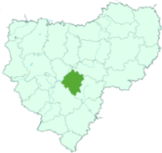
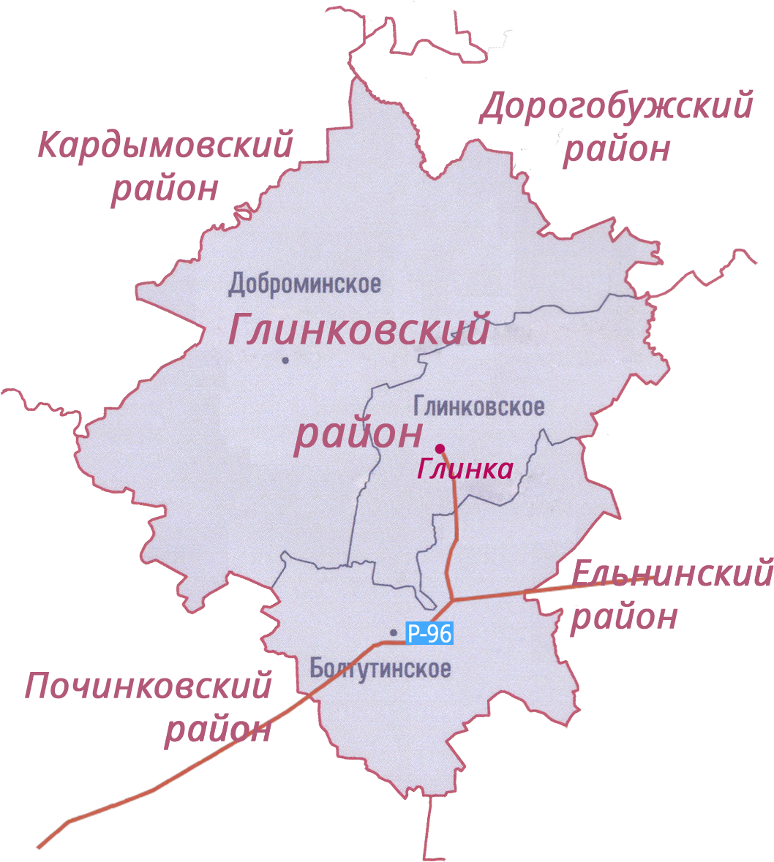

Площадка для сельскохозяйственного использования
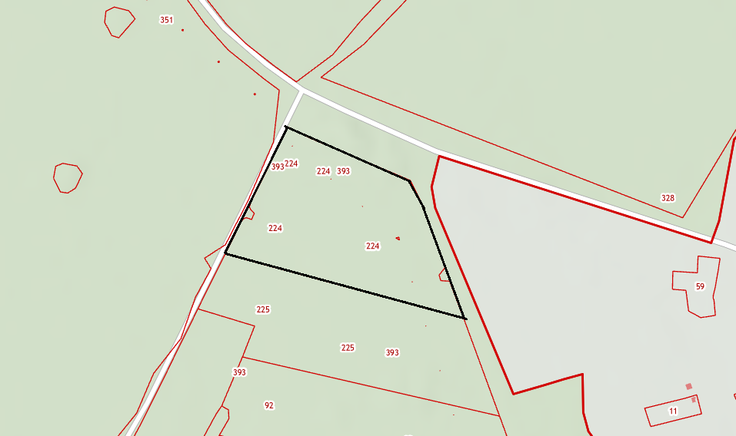
Месторасположение инвестиционной площадки | Российская Федерация, Смоленская область, Глинковский район, Болтутинское сельское поселение.
Категория земель и вид разрешенного использования | земли сельскохозяйственного назначения, для сельскохозяйственного производства
Общая площадь | 7,8830 га
Форма собственности | Собственность не разграничена
Условия приобретения аренда/выкуп | покупка или долгосрочная аренда
Наличие строений (площадь, этажность и высота потолков) | нет
Краткая характеристика инженерной инфраструктуры (в случае ее отсутствия – информация о возможности подключения) | газоснабжение: расстояние от ГРС до площадки – 21 км, давление 3 кг/кв.см, Сроки технологического присоединения – 2 мес.; в 1,0 км расположен ПС Ханино 35/10, резерв мощности для технологического присоединения -2,21 МВА. Водоснабжение: в 1000 м до водонапорной башни, давление -2 атм., возможное потребление 20 куб.м/час.
Транспортная доступность (наличие жд ветки, прилегание автомобильной дороги, наличие и покрытие подъездной автомобильной дороги) | Площадка находится в 3 км от а/д «Новоалександровский- Спас-Деменск - Ельня – Починок».  Железнодорожная станция - С.Глинка 21,0 км
Дополнительные сведения
Формы поддержки инвестиционной деятельности | Муниципальная поддержка  - Льготные условия пользования земельными участками:  а) инвесторы, осуществляющие инвестиционную деятельность в форме капитальных вложений, на период осуществления строительства освобождаются от уплаты арендной платы за земельный участок в размере 100%, но не более чем на 3 года.  б) инвесторам, осуществляющим инвестиционную деятельность в форме капитальных вложений на период реконструкции, предоставляется льгота по уплате арендной платы, но не более чем на 1 год в размере 20 %;  2. Льготные условия пользования имуществом:  а) инвесторам, осуществляющим инвестиционную деятельность в форме капитальных вложений на период реконструкции, предоставляется льгота по уплате арендной платы, но не более чем на 3 года в размере 50%.  б) предоставление льготы по уплате арендной платы за пользование нежилыми помещениями, находящимися в муниципальной собственности муниципального образования «Глинковский район» Смоленской области в размере до 60%.  3. Муниципальная поддержка субъектам инвестиционной деятельности в виде освобождения от уплаты земельного налога на срок не более одного финансового года.  4. Оказание инвесторам информационной, консультационной и организационной поддержки.  5.Оказание имущественной поддержки субъектам малого и среднего предпринимательства на территории муниципального образования «Глинковский район» Смоленской области путем передачи во владение и (или) пользование муниципального имущества, включенного в перечень муниципального имущества, свободного от прав третьих лиц (за исключением имущественных прав субъектов малого и среднего предпринимательства), предназначенного для предоставления во владение и пользование субъектам малого и среднего предпринимательства и организациям, образующим инфраструктуру поддержки субъектов малого и среднего предпринимательства.
Контактные данные координатора проекта | ФИО | Саулина Галина Александровна
 | Телефон | тел. 8 (481 65) 2-11-33
 | E-mail: | glinka@admin-smolensk.ru
 | Эл. адрес сайта (при наличии) | www. glinka.admin-smolensk.ru

